Қазақ тілі мен әдебиеті пәні бойынша 6-сынып оқушысының өзіндік жұмысының жоспары
I I тоқсан
Сабақтың нөмірі: 6
Сабақтың тақырыбы: Менің өмірбаяным
О6.3.2.1 - ресми стильдегі мәтіндердің стильдік ерекшелігін анықтау (өмірбаян, түйіндеме)
Ж6.4.1.1 - мәтіндердің стильдік ерекшелігін сақтай отырып, өмірбаян жазу;
1-тапсырма. Сұрақтарға жауап бер.
- Өмірбаянды жазған кезде нені ескеруіміз керек? (Что мы должны учитывать при написании биографии?)

- Өмірбаянды нешінші жақта жазу керек? ( от какого лица нужно писать биографию?)
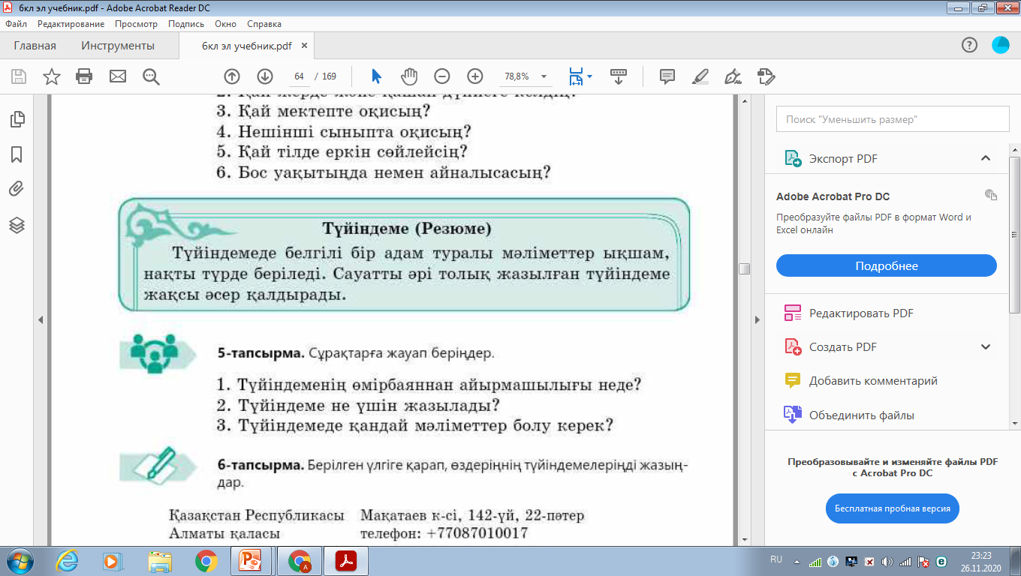
2-тапсырма. Диаграмма Веннаны толтыр.. Өмірбаян мен түйіндеменің ерекшеліктерін жаз.(Заполните диаграмму Венна. Что общего между биографией и резюме? А так же их различие)
Өмірбаян |  | түйіндеме
3-тапсырма. Үлгі бойынша өзінің түйіндемеңді жаз. (Напиши по образцу свое резюме)
